La classification des roches
Expérience 2.9

Sciences

Présenté à
Daniel Blais

Par
Jérôme Cliche
Nathaniel Fortin
Jason Gauthier
MSI 2

ESV
18 octobre 2017

Observation : Il y a un microscope(Ipod) donc on va parler d’éclat (roche).

But : Identifier parmi quelques roches des roches sédimentaires.

Interrogation : Quelle roches sont sédimentaires parmi ces inconnus ?

Hypothèse : Je suppose que l’inconnu# 71 et 73 sont des roches sédimentaires.

Matériel : Microscope(Ipod) et Inconnu# 51, 53, 55, 71, 73, 83, 84 et 85.

Manipulation : On prend les inconnus et on trouve ceux qui n’ont pas de cristaux visibles.

Résultat :Éclat (Cristaux)
Inconnu# | Propriétés
51 | Métamorphique
53 | Ignée
55 | Ignée
71 | Sédimentaire
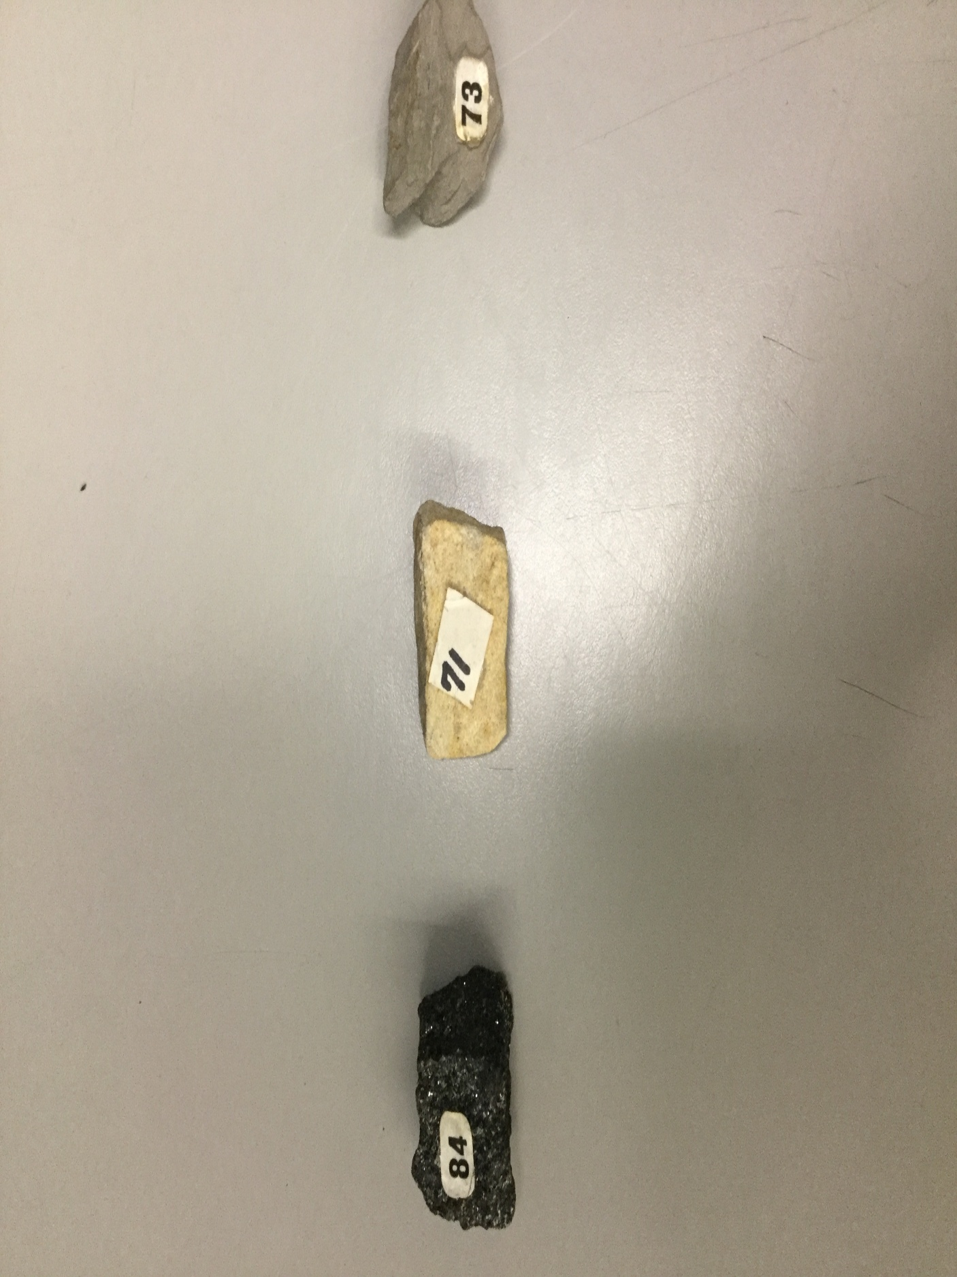  73 | Sédimentaire
84 | Ignée
85 | Métamorphique
86 | Métamorphique

Analyse : D’après mes résultats, l’inconnu#71 et 73 a comme résultat : Cristaux non visible ce qui signifie que l’inconnu est donc sédimentaire.

Conclusion : Mon hypothèse est vrai car l’inconnu# 71 et 73 sont sédimentaires.

